IVR Web Service 安裝

1.一定要先安裝IIS(從控制台->新增移除->新增移除元件)
如下圖
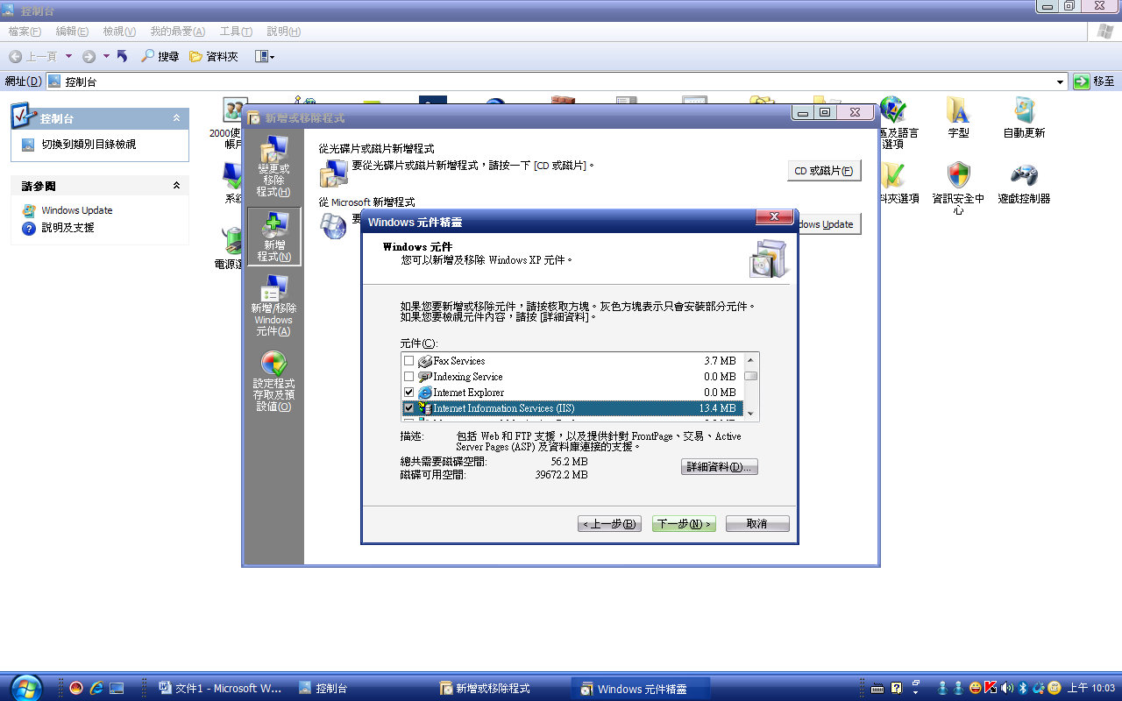

2.安裝 Microsoft Framework 2.0

3.安裝ODP(Oracle Connection Provider)
在可使用的產品畫面裡選擇Oracle Data Provider.Net 9.2.0.7.0
如下圖
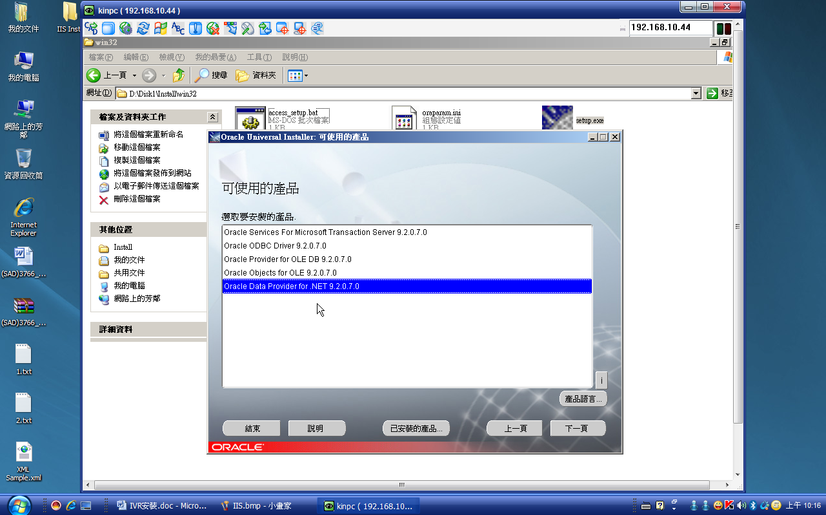

4.將IVR資料夾整個複制至虛擬目錄底下（預設為C:\Inetpub\wwwroot）
Ps:虛擬目錄一定要有2層，不然會抓不到裡面的Conpara.dat與apply.ini檔
5.啟動IIS Service，並按下應用程式名稱右邊的”建立”按鈕
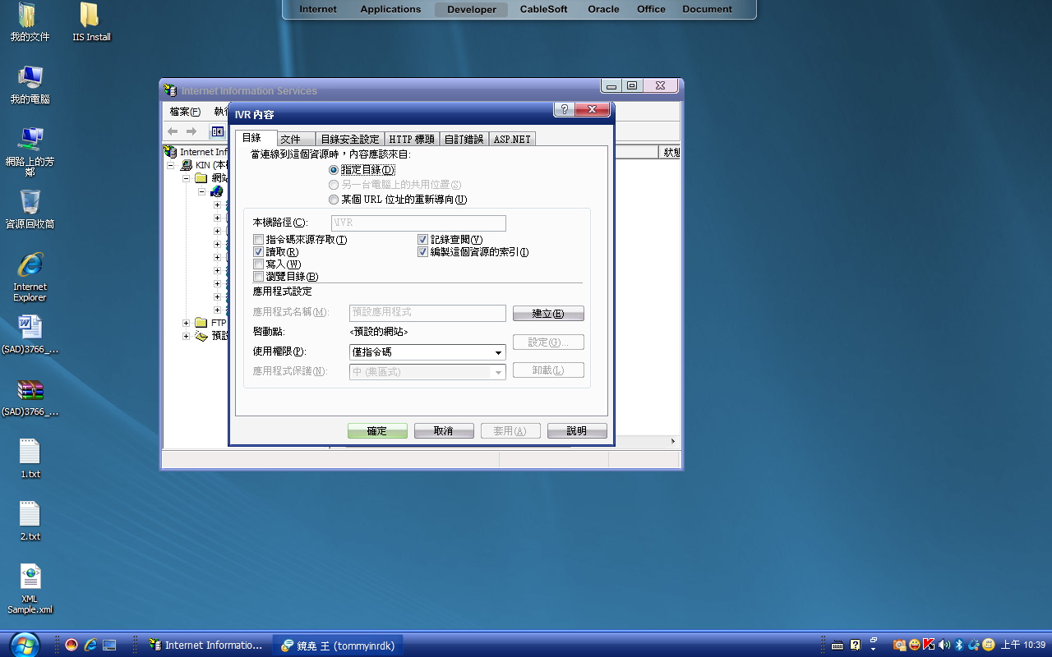
然後在”文件”頁籤裡新增一個預設文件名稱”Default.aspx”這樣在打網址列時可省去打入Default.Aspx，如下圖
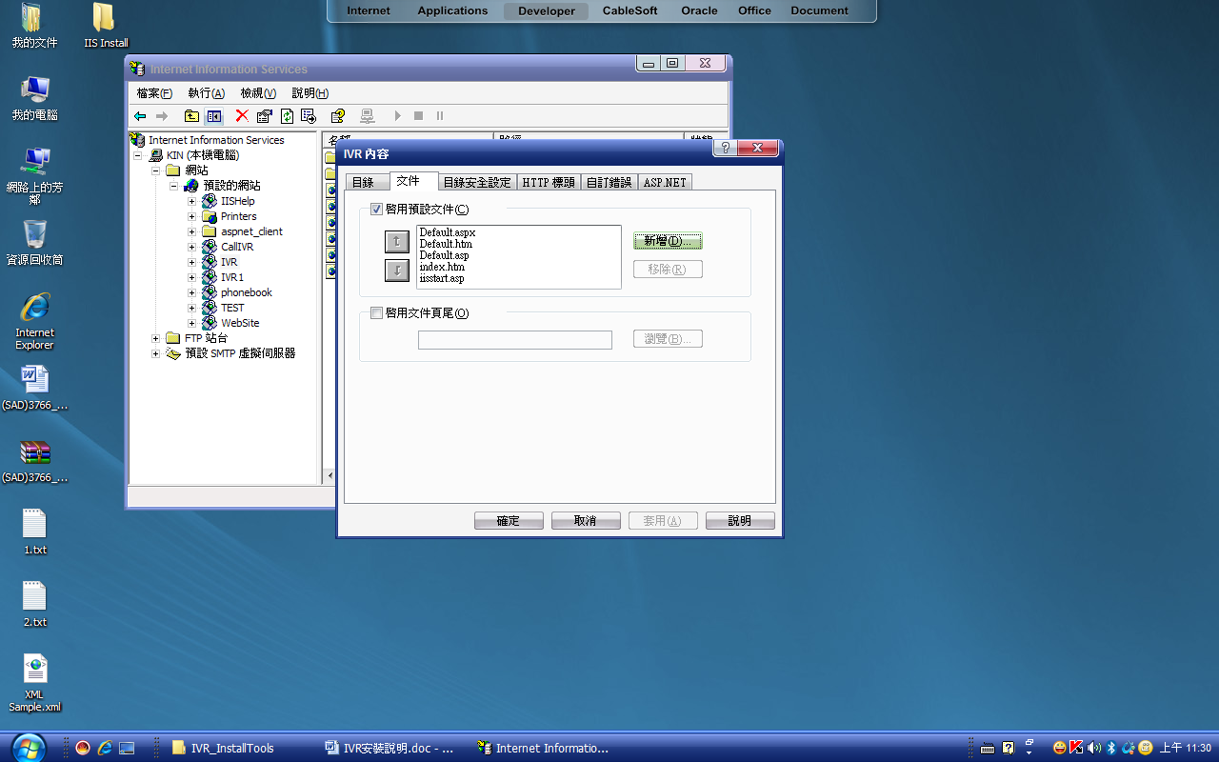

PS:如果不小心先裝了Framework2.0才安裝IIS，則可使用Framework2.0的命令提示字元打入以下指令
Aspnet_regiis –i
Aspnet_regiis –r
Aspnet_regiis –c
正常的情況這樣應該可以解決，但是我卻有遇過許多問題，到最後是將Framework2.0與IIS整個移除再重裝才OK，但移除Framwork2.0非常麻煩，而且安裝完後還要手動自己去改Register的設定，所以還是先裝IIS爾後才裝Framework 2.0比較安全，以上的設定是針對IIS5.0。

連線參數設定(ConPara.dat)
使用prjCnn.exe，按下開啟檔案如下圖
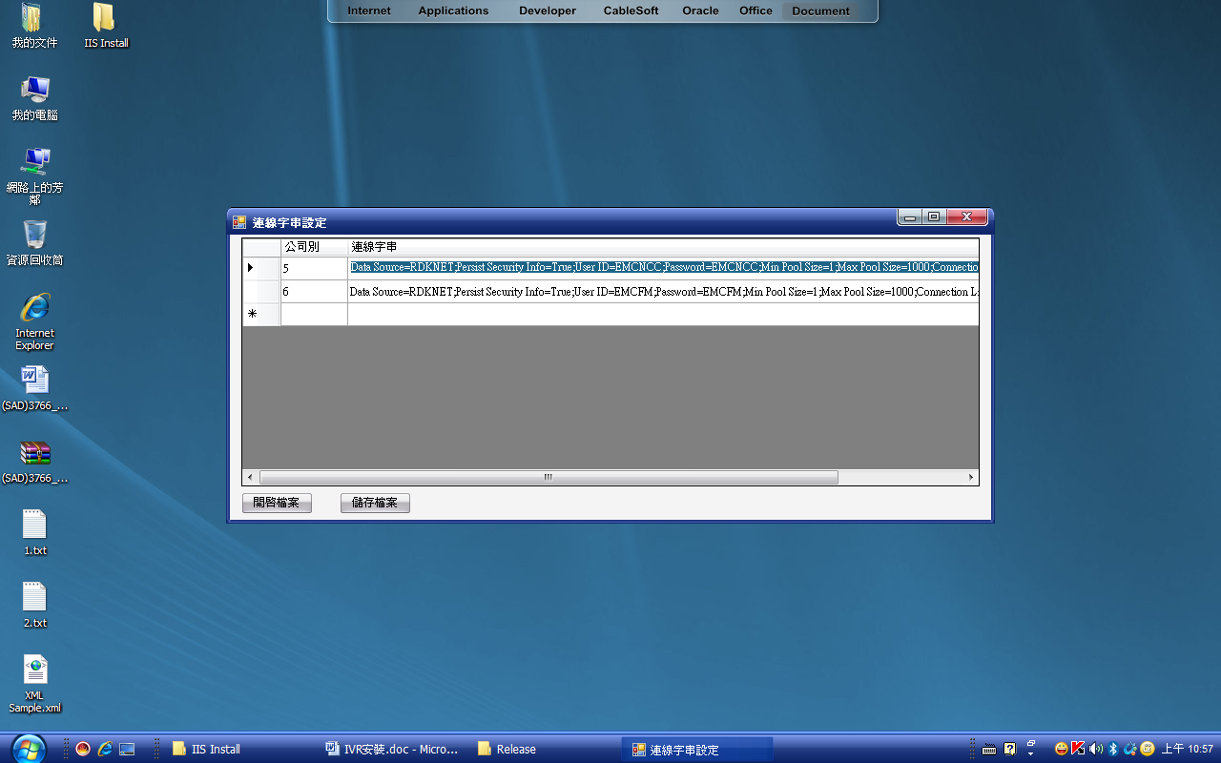
公司別 請依照客戶端設定
連線字串
Data Source=RDKNET;Persist Security Info=True;User ID=EMCNCC;Password=EMCNCC;Min Pool Size=1;Max Pool Size=1000;Connection Lifetime=6000
修改UserID與Password(Oracle的User與Password)
Max PoolSize請與客戶協調設定。
Connection Lifetime預設為6000(1分鐘)，如果查詢會較久，請設大一點，不然還沒查詢完翶騰就被踢掉了。
修改完後按儲存檔案即完成設定
Ps:此檔案內容是經過加密的，所以一定要用prjCnn.exe開啟，不然用肉眼去看都是亂碼

Apply.ini設定
[xx]為命令代號
其它的設定請依照需求設定
[N24]
ServiceCode=1
ServiceName=測試用
ServDescCode=2
ServDescName=測試用2
AcceptEn=3
AcceptName=測試人員
[N25]
………
………

PS:此檔沒加密，用Windows的筆記本即可開啟。

